A - Các thuốc nhìn giống nhau, đọc giống nhau (LASA)
STT | Tên thuốc |  |  |  | Ghi chú
1 | 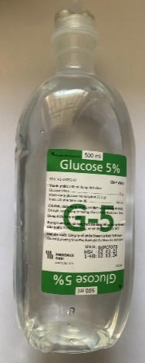 | 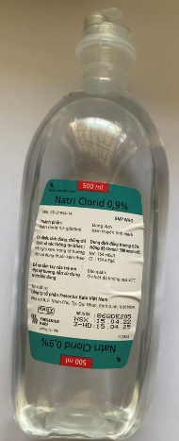 |  | 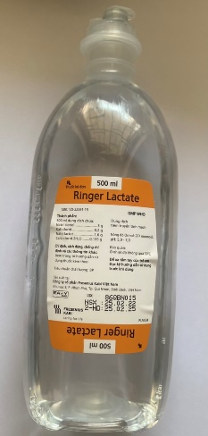 | Cùng NSX, hình dạng, kích thước chai giống nhau, cùng dạng bào chế, thể tích. khác hoạt chất.
 | Glucose 5% | Natri clorid 0.9% |  | Ringer lactat
2 | 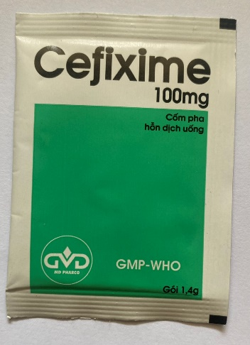  Cefixim 100mg |  | 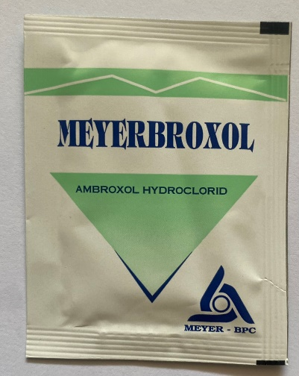  Meyerbroxol |  | Cùng dạng gói, dạng bào chế,gói màu xanh,khác hoạt chất, khác hàm lượng
 | (Cefixim) |  | (Amboxol)
3 | 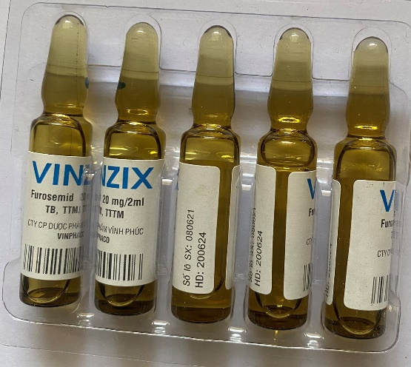  Vinzix  (furosemid) |  | 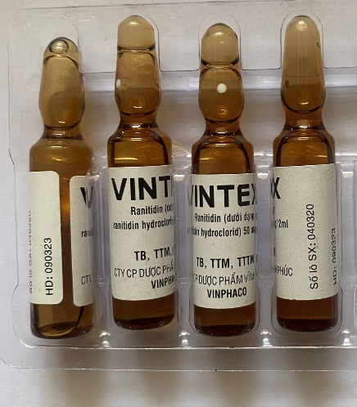  Vintex  (Ranitidin) |  | Cùng dạng ống, kích thước giống nhau, máu nâu, cùng nhà sản xuất, chữ đầu tên thuốc đọc giống nhau, hoạt chất khác nhau.

4 | 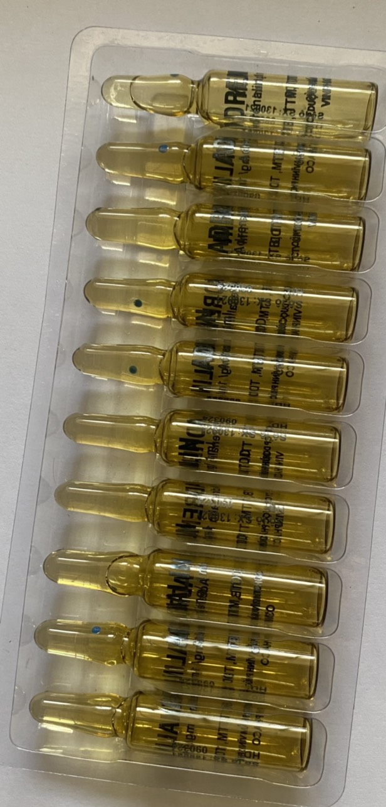  Adrenalin | 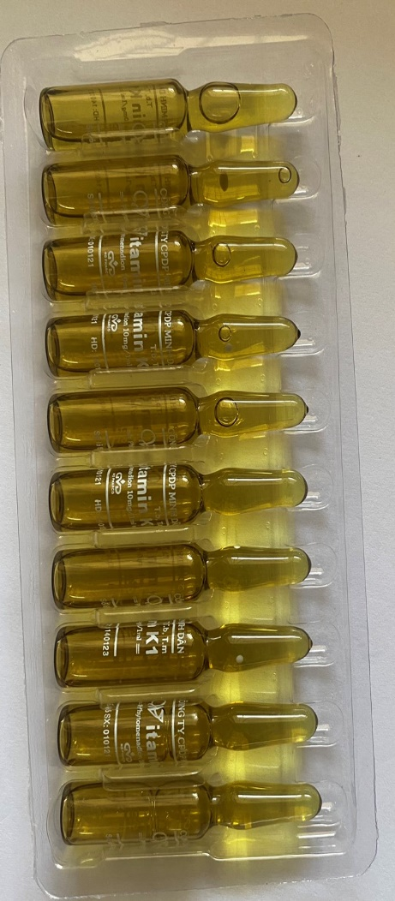  Vitamin K1 | Cùng dạng bào chế, cùng quy cách đóng gói vỷ 10 ống, ống màu nâu, khác hoạt chất, hàm lượng
5 | 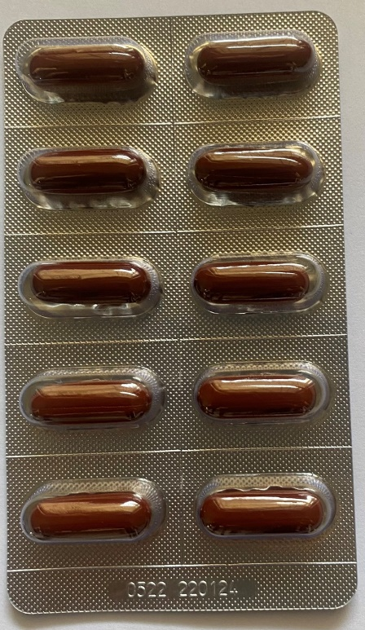 | 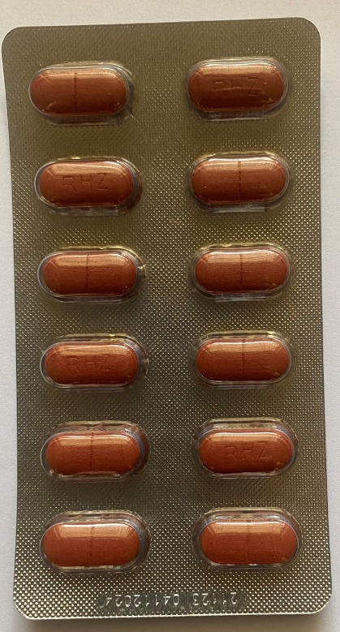 | Cùng dạng viên nén, màu nâu, ép trong vỉ thuốc, khác hoạt chất, vì hình dạng viên thuốc, số lượng viên mỗi vỉ
 | Boganic | Tubezid
6 | 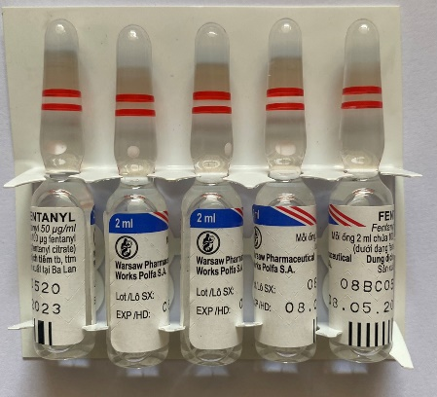 | 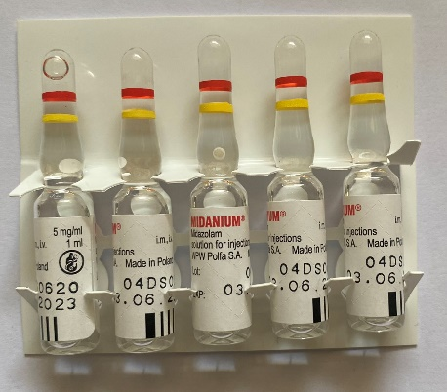 | Cùng dạng bào chế, hình thức ống giống nhau, cùng kích thước. đều là thuốc dùng trong thở máy, khác nhau về hoạt chất, màu chữ trên thuốc,
 | Fentanyl | Midanium
7 | 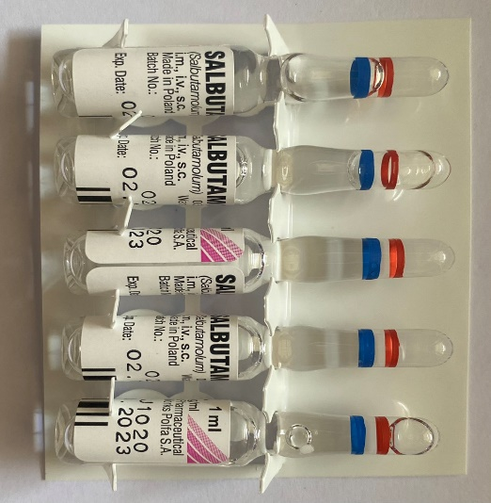 | 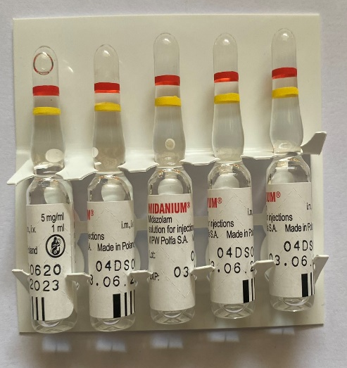 | Cùng dạng bào chế, hình thức ống giống nhau, cùng kích thước. khác nhau về hoạt chất, màu chữ trên thuốc
 | Salbutamol | Midanium
8 | 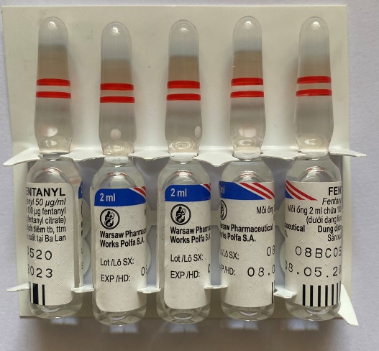 | 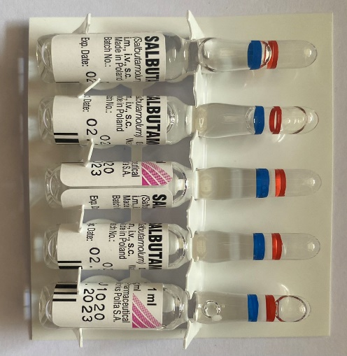 | Cùng dạng bào chế, hình thức ống giống nhau, cùng kích thước. khác nhau về hoạt chất, màu chữ trên thuốc,
 | Fentanyl | Salbutamol
 | Thyrozol 5mg | Thyrozol 10mg
 | (Thiamazole) | (Thiamazole)

9 | 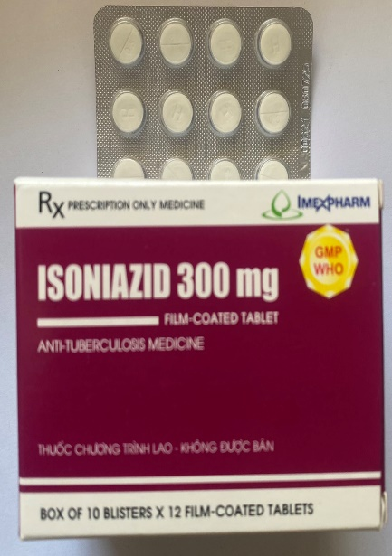  Isoniazid 300mg | 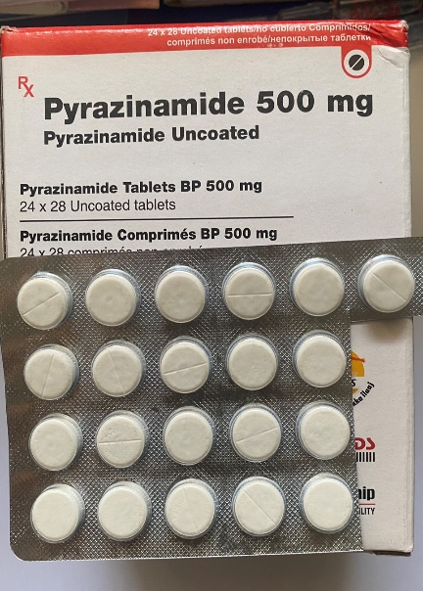  Pyrazinamid 500mg | Cùng là thuốc lao, vỷ màu trắng, kích thước và màu sắc viên giống nhau, khác nhau về NSX, hoạt chất, lượng
10 | 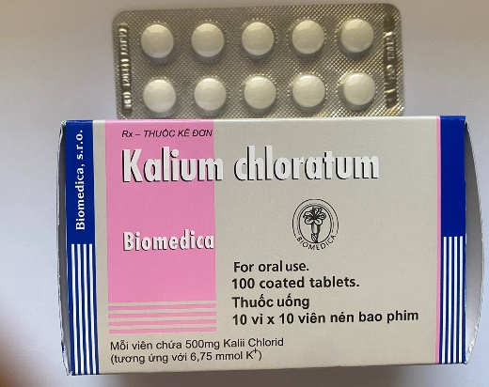  Kalium cloratum | 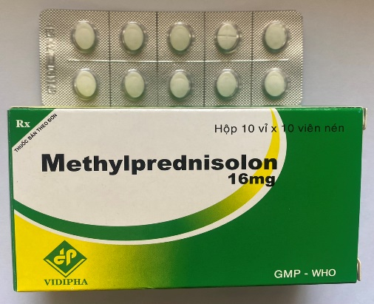  Methylprednisolon | Cùng dạng bào chế, màu sắc viên, quy cách đóng gói vỷ 10 viên. Khác nhau NSX, hoạt chất, khác hàm lượng
11 | 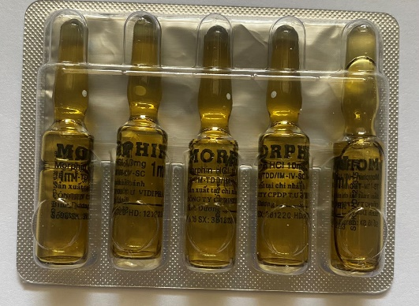  Morphin | 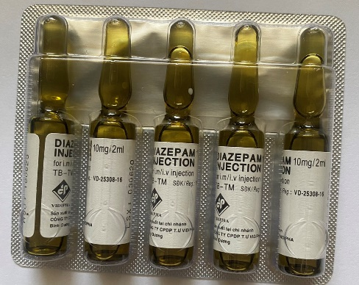  Diazepam | Cùng quy cách đóng gói, hình dạng, kích thước, máu sắc, trong vỷ nhựa có bao lớp thiếc. Cùng để trong tủ thuốc Hướng thần gây nghiện  Khác nhau về hoạt chất
